A Zona de Convergência Intertropical

1. Introdução

A Zona de Convergência Intertropical (ZCIT) é um dos mais importantes sistemas meteorológicos que atua nos trópicos. Ela é parte integrante da circulação geral da atmosfera. Dentro da circulação geral da atmosfera, existem três cinturões de ventos que são observados em cada hemisfério do planeta Terra (ver Fig. 1). Podemos observar os ventos alísios de baixas latitudes, os ventos de oeste das médias latitudes e os ventos de leste polares. Em particular, na faixa equatorial, o aquecimento devido a radiação solar é bastante uniforme e intenso o que provoca baixas pressões à superfície. Portanto, os ventos alísios de sudeste vindos do Hemisfério Sul (HS) e os ventos alísios de nordeste vindos do Hemisfério Norte (HN) convergem em baixos níveis. A ascensão desses ventos provoca um resfriamento em níveis mais altos, perdendo umidade por condensação e precipitação, acarretando em altitude um movimento em sentido contrário, contra-alíseos, até a zona dos cinturões anticiclônicos, onde ocorre movimentos subsidentes, que aquecem o ar para formar novamente os alísios. Esta célula que se forma é chamada de Hadley-Walker. A circulação é dita de Hadley quando ocorre no sentido norte-sul e de Walker quando se faz no sentido leste-oeste. Estes duas células ocorrem simultaneamente (ver Fig. 2).
Na escala planetária, a ZCIT está localizada no ramo ascendente da célula de Hadley, atuando no sentido de transferir calor e umidade dos níveis inferiores da atmosfera das regiões tropicais, para os níveis superiores da troposfera e, para médias e altas latitudes. Entretanto, a ZCIT é dinamicamente uma região de baixa pressão, tendo convergência de escoamento em baixos níveis e divergência em altos níveis, sendo a fonte principal de precipitação nos trópicos, responsável por condições de mau tempo sobre uma extensa área e de desenvolvimento vertical das nuvens que se estende até a alta troposfera das regiões tropicais, sendo que a base das nuvens, inclusive, pode baixar até o solo.
A interação terra – mar é de grande importância para se entender o posicionamento da ZCIT ao norte e ao sul do equador. Diversas variáveis físicas são utilizadas para localizar as flutuações no posicionamento médio da ZCIT. As Figs. 3(a) e 3(b) mostram o posicionamento médio da ZCIT para os meses de janeiro (verão – HS) e julho (inverno – HS), retiradas do Atlas Geográfico Mundial. Numa primeira análise as Figs. 3(a) e 3(b) apresentam uma extrapolação no posicionamento médio da ZCIT. Observe que no mês de janeiro o posicionamento médio ZCIT está inteiramente em latitudes de aproximadamente 20° sul sobre a América do Sul (AS), o que discorda de todos os autores.
Nobre e Uvo (1989) relatam a importância de identificar o quanto tempo a ZCIT ficará posicionada mais ao sul de sua posição normal. Segundo os autores, o principal sistema gerador de precipitação na região norte do Nordeste (NNE) é a proximidade da ZCIT. Tal fato é observado quando se considera que o pico de precipitação sobre o NNE (março e abril) ocorre exatamente na época em que a ZCIT atinge suas posições mais ao sul.

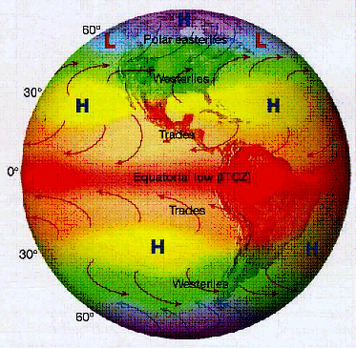
Figura 1: Circulação geral da atmosfera. Fonte: Atlas Geográfico.

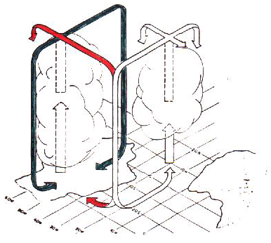
• Walker
• Hadley
Figura 2: Diagrama esquemático da célula de Hadley – Walker. Fonte: Nobre e Molion, 1986.

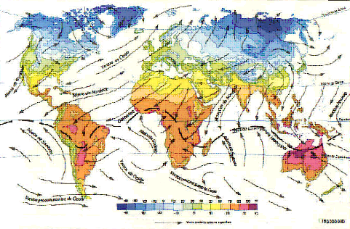
(a) Janeiro
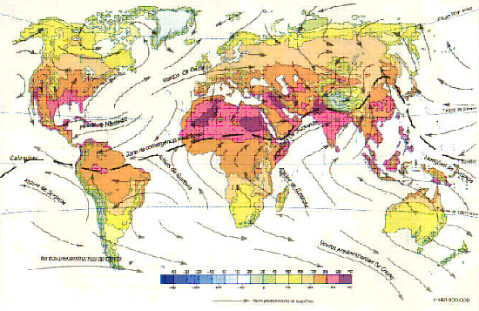
(b) Julho
Figura 3: Posicionamento médio da ZCIT e temperaturas médias. Fonte: Atlas Geográfico Mundial, Publicado pelo jornal “O GLOBO”.

2. Influência das Áreas Continentais

De acordo com Philander et al. (1996) se tivéssemos o globo terrestre coberto totalmente por água, teríamos uma homogeneidade em toda superfície do planeta e uma grande inércia termal devido a própria característica das águas dos oceanos. Portanto, poderíamos imaginar que os ventos alísios predominariam em todas as regiões tropicais. A influência dos continentes (solo) é bastante marcante no Oceano Índico, onde podemos observar que existe uma grande quantidade de terra que envolve o oceano, fazendo com que as monções que cruzam o equador terrestre (0° Lat.) sejam mais proeminentes do que os alísios nesta região.
Na região dos Oceanos Atlântico e Pacífico, onde os continentes tem menor influência os ventos alísios predominam. Nestes oceanos, os ventos de leste afastam as águas superficiais quentes para oeste, portanto fazendo-se um termoclina submergir no leste. No Oceano Índico ventos de leste praticamente não existem no equador e ao norte do equador de forma que existe pequena variação leste-oeste na profundidade das águas. A distribuição global dos continentes, que influencia fortemente os sistemas de ventos de grande escala nos trópicos e assim determina onde a termoclina é rasa, é a causa primária para os Oceanos Pacífico tropical leste e Atlântico serem regiões favoráveis à interação ar - mar podendo gerar assimetrias climáticas.

3. Dinâmica da Circulação Oceânica

Dentro da dinâmica da circulação oceânica, no que se refere a região equatorial, podemos perceber que tanto no Oceano Atlântico como no Pacífico os ventos que são predominantes de leste geram uma corrente que sofre um desvio aparente, que para nós observadores terrestres é bastante real. Tais desvios ocorrem para a direita no Hemisfério Norte (HN) e para a esquerda no Hemisfério Sul (HS), devido a força de Coriolis. Dessa forma, segundo Nobre, podemos verificar a existência de uma divergência de água sobre o equador terrestre, que por conservação de massa deve haver uma ressurgência na região equatorial ou seja, águas frias do fundo do mar emergem para a superfície do mar (ver Fig. 4). Sendo assim, com águas superficiais mais frias a evaporação fica reduzida e estabiliza-se a camada próxima a superfície marítima buscando um equilíbrio. Tendo em vista esse tipo de raciocínio, um pouco mais ao norte e ao sul do equador deveriam existir duas faixas quentes e associadas a elas duas ZCITs, porém isso não se verifica no hemisfério sul e a ZCIT estabelece-se predominantemente no hemisfério norte.

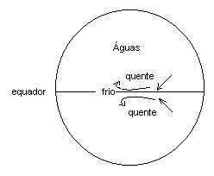
Figura 4: Divergência de água gera Ressurgência.

4. Características Gerais da Região onde se Encontra a ZCIT

Segundo Ferreira, a ZCIT está inserida numa região onde ocorre a interação de características marcantes atmosféricas e oceânicas, tais como:

- Zona de confluência dos Alísios (ZCA);
- Zona do Cavado Equatorial;
- Zona de Máxima Temperatura da Superfície do Mar (TSM);
- Zona de Máxima Convergência de Massa;
- Zona da banda de Máxima Cobertura de Nuvens Convectivas.

Todas essas características interagem próximo a faixa equatorial. Apesar dessa interação as características não se apresentam, necessariamente ao mesmo tempo, sobre a mesma latitude. No trabalho apresentado por Hastenrath e Lamb (1997) é mostrado que, durante os meses de verão no hemisfério Norte, junho, julho e agosto (JJA), a zona de confluência dos ventos alísios aparece sobre o cavado equatorial e as regiões de máxima cobertura de nuvens, precipitação e convergência de massa são quase coincidentes, localizando-se aproximadamente a três graus ao sul da ZCA. Nos meses de dezembro, janeiro e fevereiro (DJF), a zona de máxima cobertura de nuvens, precipitação e convergência de massa localiza-se ao norte da ZCA. Para entendermos melhor, podemos supor que nos meses de JJA a ZCA está posicionada em média a 17° N de latitude, logo a ZCIT estará posicionada aproximadamente a 14° N de latitude, da mesma forma podemos exemplificar para os meses de DJF, onde a ZCA estará posicionada no hemisfério sul e então, a ZCIT estará ao norte da ZCA porém a uns poucos graus de latitude sul.
O conjunto de características associadas à ZCIT possui um deslocamento norte – sul ao longo do ano. Fazendo-se referência aos trabalhos de Hastenrath e Heller (1997) e Citeau et al. (1988), Ferreira escreveu que a marcha anual da ZCIT tem, aproximadamente, o período de um ano, alcançando sua posição mais ao norte (8° HN) durante o verão do hemisfério norte, e a sua posição mais ao sul (1° HN) durante o mês de abril. Além dessa oscilação anual, a ZCIT apresenta oscilações com maiores freqüências, com o período variando de semanas a dias. Esse resultado das posições mais extremas da ZCIT descorda um pouco do trabalho escrito por Wallace, onde em média a posição mais ao norte da ZCIT verifica-se a 14°HN nos meses de agosto à setembro e sua posição mais ao sul 2°HS em março - abril (Nobre e Molion – 1998).
A ZCIT está estreitamente relacionada à TSM. Ela geralmente está situada sobre, ou próxima as altas TSMs. Portanto, seria de se esperar que existisse uma relação entre a distribuição geral de TSMs no Atlântico Tropical e a precipitação no Nordeste. De fato essa relação parece ser válida para a maioria dos anos. Águas mais quentes no Atlântico Sul Tropical e mais frias no Atlântico Norte Tropical estão associadas com anos chuvosos no Nordeste (ver Fig. 5).

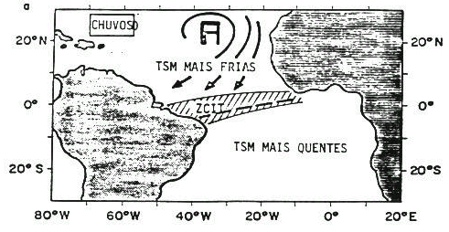
(a) Estação Chuvosa no NNE
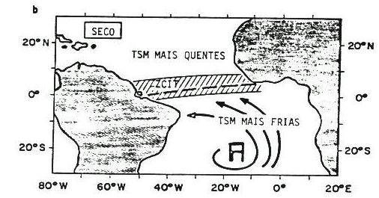
(b) Estação Seca no NNE.
Figura 5: Interação da ZCIT com a TSM. Fonte: Nobre e Molion (1986). Climanálise Especial, edição comemorativa dos dez anos.

5. Variáveis Físicas Utilizadas para a Localização e Intensidade da ZCIT

A fim de se fazer uma série de estudos referentes a localização da ZCIT, diversos pesquisadores e autores usam diferentes variáveis físicas de modo a obter resultados satisfatórios. Entre essa variáveis podemos citar algumas:

- Cobertura de nuvens;
- Componente meridional do vento;
- Pressão ao nível médio do mar;
- Radiação de Onda Longa;
- Brilho;
- TSM;

Como ilustração de duas dessas variáveis, Ferreira (1996) apresenta um estudo referente ao comportamento sazonal da ZCIT em torno do globo terrestre, a figura 6 apresenta a distribuição espacial do campo de radiação de onda longa emergente da superfície terrestre em direção ao espaço (ROL) juntamente com o campo de pressão ao nível médio do mar (PNM), para os meses de verão e inverno, calculados a partir de dados climatológicos do NCEP de 1979 a 1988. É válido lembrar que quanto menor for a quantidade de ROL observada em algumas partes das regiões da figura 6, maior será a quantidade de nuvens que existirá nessa região. Nas regiões equatoriais ocorre a chamada zona do cavado equatorial, esta zona aproxima-se mais do litoral nordestino nos meses de fevereiro e março, mínimos valores de PNM coincidem com mínimos valores de ROL. Ferreira, alerta que valores mínimos de ROL que são encontrados sobre as florestas tropicais na América do Sul, na África e na Ásia, não estão associados à Zona de Convergência Intertropical . Pode-se constatar, pela figura 6, a dependência direta da ZCIT em relação ao aquecimento da superfície, ou seja, ela estará sempre no hemisfério em que se encontra na época do verão.

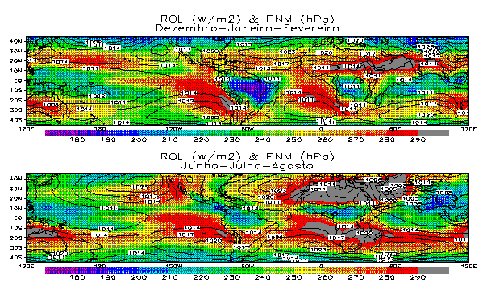
Figura 6: Campo de Radiação de Onda Longa juntamente com o Campo de Pressão. Fonte: Ferreira (1996). Climanálise Especial, edição comemorativa dos dez anos.

6. Posicionamento da ZCIT ao Norte do Equador

Como já foi dito, a influência dos continentes é bastante marcante no posicionamento da ZCIT, mesmo levando-se em conta que a radiação solar anual média no topo da atmosfera seja simétrica com relação ao equador. Wallace coloca a questão do posicionamento da ZCIT ao norte do equador na região dos oceanos Atlântico e Pacífico Leste. Ele apresenta uma citação do trabalho de Xie(1998), comentando que apesar de existir uma maior assimetria na distribuição terra – mar na região onde se encontra o Oceano Índico, a ZCIT se desloca entre os hemisférios seguindo a marcha sazonal do Sol. Isso sugere que outros fatores importantes além da geometria continental devem existir para que se possa avaliar o posicionamento da ZCIT.
Dessa forma, Wallace apresenta um mecanismo que pode ser uma causa ou até mesmo uma conseqüência do posicionamento da ZCIT ao norte do equador. Por alguma razão já se foi observado que os ventos alísios de sudeste soprando ao sul do equador são muito mais intensos do que os ventos alísios de nordeste. Quando esses ventos de sudeste cruzam o equador sofrem um desvio para a direita devido a força de Coriolis e passam a soprar de sudoeste, o que reduz a intensidade dos alísios de nordeste provenientes da Alta do Atlântico Norte ou Alta dos Açores (ver figura 7). Dessa maneira com os ventos de nordeste mais fracos a evaporação também fica reduzida, e isso resulta que a maior parte da radiação que atinge a superfície do mar será utilizada para elevar a sua temperatura e a do ar ou seja, teremos menor resfriamento evaporativo. Contudo, verificam-se temperaturas da superfície do mar (TSMs) mais elevadas. Esse mecanismo de retroalimentação vento – evaporação – TSM é muito efetivo em ajustar a TSM. Um fator de módulo 2 na diferença de velocidade do vento leva a uma diferença na TSM de 11°C (Xie e Philander – 1994). Finalmente sobre regiões com maiores valores de TSM a camada atmosférica é mais instável e a ZCIT se estabelece nesta região.

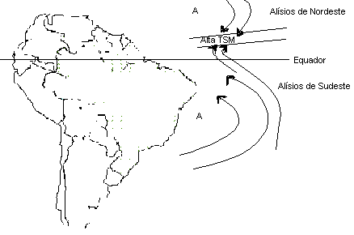
Figura 7: Mecanismo Vento – Evaporação – TSM.

Influências da ZCIT no Brasil

Diversos tipos de pesquisas já foram amplamente estudadas e divulgadas por variados autores, que afirmam que a ZCIT é um dos principais sistemas geradores de precipitação na região Norte e Nordeste do Brasil. As análises que indicam o posicionamento da ZCIT e que definem a qualidade de uma estação chuvosa em uma determinada região são feitas por variáveis físicas que já foram apresentadas nesse trabalho no item 5.
A quantidade de precipitação durante o verão do HS na região Norte, é influenciada por fatores como os mecanismos de brisa marítima que particularmente ocorre o ano todo, a penetração de sistemas frontais, pois nessa época do ano a Alta Subtropical do Atlântico Sul (ASAS) está mais para o oceano permitindo assim que o fenômeno de bloqueio não ocorra dentro do continente, o aparecimento da Baixa do Chaco que aumenta a confluência em baixos níveis e dessa maneira articula a convecção profunda associada a alta umidade vinda da floresta Amazônica e enfim a ZCIT que na estação de verão está posicionada em latitudes que compreendem a parte norte e nordeste do Brasil. No inverno a ZCIT está posicionada em latitudes mais ao norte, entretanto sua influência restringe-se apenas ao estado de Roraima.
Em anos de El Niño o ramo descendente da célula de Walker se desloca para a região sobre a Amazônia inibindo a convecção. Os ventos Alísios de nordeste estão bem mais fracos, diminuindo assim o fluxo de umidade vinda dos oceanos que penetra na região Amazônica. Contudo, a ZCIT está posicionada bem mais ao norte do que sua posição normal e então períodos de El Niño são extremamente secos, durante o que seria a estação chuvosa (janeiro, fevereiro e março - JFM) da região Norte, mais precisamente na Amazônia Central. A região Nordeste fica bem ao sul da ZCIT em anos secos ou seja, em uma região preferencialmente de subsidência que inibe a precipitação.
Em anos chuvosos a ZCIT se desloca até 6°S atingindo a costa norte do Nordeste, permanecendo por períodos mais longos no HS até o mês de maio. Vale lembrar que o anticiclone do Atlântico Norte e consequentemente os ventos alísios de nordeste estarão mais intensos em anos chuvosos, logo a ZCIT estará mais ao sul.
Segundo Nobre e Uvo (1989), a permanência mais longa ou curta da ZCIT em torno de suas posições mais ao sul é o fator mais importante na determinação da qualidade da estação chuvosa no norte do Nordeste (NNE) do Brasil, pois é isso que determina a duração da estação chuvosa. Em anos secos, a ZCIT permanece em suas posições mais ao sul de meados de fevereiro até março e, para anos chuvosos até maio. A primeira parte do trabalho realizada por esses dois autores tinha como objetivo determinar se a ZCIT é um bom percursor para a estação chuvosa e como as suas oscilações de alta freqüência (período de dezenas de dias) podem influenciar a estação chuvosa do NNE.
Nobre e Uvo observaram que durante os meses de fevereiro e março, principalmente durante anos secos, a ZCIT apresenta uma interrupção no seu deslocamento para o sul, voltando aproximadamente 1,5° para o norte e retornado em direção ao sul para atingir sua posição mais setentrional. Esse comportamento foi referenciado como “salto”. Os autores disseram que não foi possível, entretanto, relacionar os saltos com os ventos e/ou com a TSM sobre o Atlântico devido à diferença entre as escalas de tempo dos saltos (de 10 a 15 dias) e dos dados de tensão de cisalhamento superficial de TSM, que são mensais. Uma suposição, entretanto é que os saltos de fevereiro e março estejam, de alguma forma, ligados à influência das ondas de leste sobre a posição latitudinal da ZCIT.
A segunda parte do trabalho realizado por Nobre e Uvo, tinha como objetivo constatar a causa do retorno antecipado da ZCIT para o HN, gerando um ano seco no NNE e ainda descobrir o que levava a permanência da ZCIT em suas posições ao sul, acarretando um ano chuvoso. Ou seja, como as migrações da ZCIT no Atlântico tropical estão relacionadas com as anomalias de circulação atmosférica e de temperatura da superfície do mar de grande escala. A análise procurou determinar relações entre a posição da ZCIT e as tensões de cisalhamento zonal (τx) e meridional (τy) do vento à superfície e a temperatura da superfície do mar no Atlântico Tropical.
Os resultados do trabalho de Nobre e Uvo apresentaram uma boa correlação do posicionamento da ZCIT com τy, principalmente na região próxima ao equador. O fato já era esperado, pois a posição da ZCA (onde τy = 0) também está intimamente associada à posição da ZCIT, de tal forma que, nas imediações do equador, estará correlacionando-se duas estimativas para o mesmo fenômeno. A ZCIT e a ZCA representam o mesmo sistema de circulação atmosférica. A posição da ZCIT no mês de março mostrou-se bem correlacionada com τx para o mesmo mês, principalmente no Atlântico Norte e Atlântico Equatorial próximo à costa brasileira, o que indica que quanto mais forte o vento zonal no Atlântico norte e mais fraco no Atlântico Equatorial, próximo à costa brasileira, mais ao sul a ZCIT se posicionará. A correlação entre a posição da ZCIT e a TSM apresenta um padrão de dipolo no Atlântico Sul, indicando que temperaturas mais frias no Atlântico Norte e mais quentes no Atlântico Sul indicam posições mais ao sul da ZCIT.
As conclusões interessantes apresentadas por Nobre e Uvo diziam que um aspecto importante para prever a qualidade da estação chuvosa, é prever quando a ZCIT iniciará o seu retorno para o norte após ter atingido sua posição mais ao sul. Um outro fato era de que um deslocamento da ZCIT ao sul de sua posição normal no mês de janeiro poderia acarretar um início antecipado da estação chuvosa. Outra conclusão observada, foi a de que as mais altas correlações realmente aconteceram, geralmente quando se considera a posição da ZCIT entre março e maio, indicando que nesses meses existe uma persistência das características de TSM, τx e τy, determinando-se, então, a qualidade da estação chuvosa do Nordeste. Em outras palavras, se em março as condições oceano–atmosféricas indicarem um ano chuvoso, essas condições deverão permanecer até maio, gerando uma estação chuvosa de boa qualidade, no entanto, se em março as condições oceano–atmosféricas indicam um ano seco, essas não mais se modificarão e teremos provavelmente uma estação chuvosa de pluviometria deficiente.

Referências Bibliográficas

Ferreira, N. S., 1996: Zona de Convergência Intertropical. Climanálise Especial. Edição Comemorativa de 10 anos. FUNCEME. 136 – 139.
Nobre, C. A. e Molion, 1986:Climanálise Especial. Edição Comemorativa de 10 anos.
Uvo, C. R. B. e Nobre, C. A., 1989: A Zona de Convergência Intertropical (ZCIT) e a precipitação no norte do Nordeste do Brasil. Parte I: A Posição da ZCIT no Atlântico Equatorial. Climanalise, Vol. 4, n° 07, 34 – 40.
Uvo, C. R. B. e Nobre, C. A., 1989: A Zona de Convergência Intertropical (ZCIT) e a precipitação no norte do Nordeste do Brasil. Parte II: A Influência dos Ventos e TSM do Atlântico Tropical. Climanalise, Vol. 4, n° 10, 39 – 48.

